Жасөспірімдер олимпиадасының
биология пәнінен тапсырмалары
І кезең
1. Астана саябақтарындағы экспериментте ғалымдар мынадай заңдылықты анықтады: түсте ағаштар жуандығы кешкі және таңғы уақытқа қарағанда біршама төменірек. Бұл заңдылықты түсіндіріңіз.
2. Дала қырықбуынының шар тәрізді споралары төрт серіппе – элатералармен оралған. Элатералар ылғалды ауада спора қабықшасына жабысып, ал құрғақ ауада олардың ұштары тарқатылады. Қырықбуын үшін элатералардың қозғалысқа қабылеттілігі маңызы қандай.
3. Қызықты ел Австралия! Онда қандай жануарларды апарсаң да – ұлттық апатқа айналады. Үш класқа жататын жануарды атап, олардың Австралияда не бүлдіргенін айтыңыз.
4. Лай суда тіршілік ететін қолтырауындар өз құрбанын жегенде жылайды. Ал дельфиндер неге жылайды?
5. Сүйектер ылғалды топырақта немесе құрғақ топырақта жақсы сақталына ма? Оған бактериялардың қандай қатысы бар?

Задания юниорской олимпиады по биологии
Жасөспірімдер олимпиадасының биология пәнінен тапсырмалары
ІІ кезең
1-ші тәжірибелік тапсырма
1.Берілген дернәсілдер (А-Д) мен ересек жәндіктердің (1-5) сыртқы құрылысын қараңыз және тапсырмаларды орындап, сұрақтарға жауап беріңіздер.
А  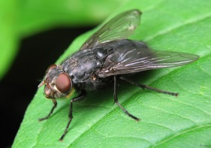 | Б  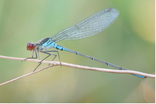 | В  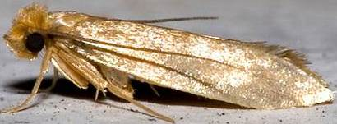 | Г  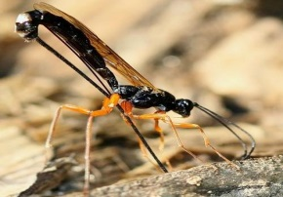 | Д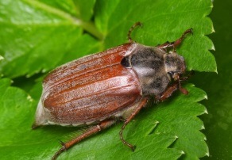
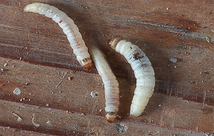  1 | 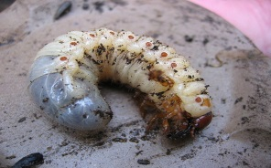  2 | 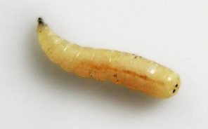  3 | 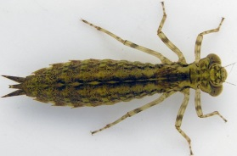4 | 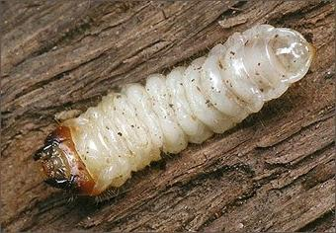5
2. Дернәсілдер мен ересек жәндіктер арасындағы сәйкестікті тауып, кесте толтырыңыз.
Дернәсіл | 1 | 2 | 3 | 4 | 5
Ересек дарақ
3. Бейнеленген имаголар қандай отрядтарға жатады? Нәтижелерді кестеге жазыңыз.
Имаго | Отряд
А
Б
В
Г
Д
4. Берілген жәндіктердің постэмбрионалды дамуы қалай өтеді? (Сәйкес имаго нөмірлерін көрсетіңіз)
 | Түрленусіз | Толық емес түрлену | Толық түрлену
Имаго нөмірі
5.Берілген түрлер имагосы мен дернәсілдері қандай ортада (су немесе жер) тіршілік етеді? Нәтижелерін кестеге енгізіңіз.
Дернәсіл | Тіршілік ортасы
1
2
3
4
5
Имаго | Тіршілік ортасы
А
Б
В
Г
Д

Задания юниорской олимпиады по биологии
Вывод
Практическое задание №1. 1. Рассмотрите внешнее строение представленных личинок (А—Д) и взрослых насекомых (1—5), выполните задания и ответьте на вопросы.
А | Б | В | Г | Д
1 | 2 | 3 | 4 | 5
2. Найдите соответствие между личинками и взрослыми насекомыми и впишите в таблицу.
Личинка | 1 | 2 | 3 | 4 | 5
Взрослая особь
3. К каким отрядам относятся изображенные имаго? Результаты впишите в таблицу.
Имаго | Отряд
А
Б
В
Г
Д
4. Как протекает постэмбриональное развитие у представленных насекомых? (Укажите номера соответствующих имаго.)
 | Без метаморфоза | С неполным метаморфозом | С полным метаморфозом
Номер имаго
5. В какой среде (водной или наземной) обитают имаго и личинки данных видов? Результаты впишите в таблицы.
Личинка | Среда обитания
1
2
3
4
5
Имаго | Среда обитания
А
Б
В
Г
Д

Биология тапсырмаларының шешуі
Решение заданий по биологии
І кезең/ довывод
1.Жауабы: таңғы және түскі уақытқа қарағанда ағаш жуандығы біршама жіңішке, себебі күндіз транспирация жылдамдығы жоғары, сондықтан ағаш басының сіңіру әрекеті де жоғары.
Ответ: толщина деревьев в полдень несколько меньше, чем в вечерние и утренние часы, т.к. интенсивность транспирации днем выше, поэтому сильнее присасывающее действие кроны.
2.Жауабы: Споралар бір-бірімен элатералар арқылы байланысады және түйіршік болып шашылады, соның нәтижесінде әртүрлі жынысты өскін түзіледі. Олар ылғалды ортада өсіп-өнеді.
Ответ: Споры скрепляются между собой элатерами и высыпаются комочками, что позволяет им образовывать раздельнополые заростки во влажной среде.
3. Жауабы: 1. Үй қояндары өте көбейіп, өсіп-өніп, барлық жерді қазып, бәрін жеп тастады. Нәтижесінде экологиялық тепе-теңдік бұзылып, көптеген өсімдіктер мен жануарлар Жер бетінен жойылып кетті. 2. Еуропалық тұқы өте көбейіп, жергілікті құстарды қорегінен айырып, оларды су қоймаларынан ығыстырды. 3. Ага-бақасы барлық жыландарды жойып жіберді, соның нәтижесінде егінді жоятын кеміргіштер мен жәндіктер көбейді. Сонымен қатар ол араларды да жойып жіберді.
Ответ: 1. Кролики сильно размножились, перекопали все вокруг и съели все, что можно. В результате нарушилось экологическое равновесие, и многие растения и животные исчезли с лица Земли. 2. Европейские карпы размножились в большом количестве и вытеснили из водоемов местных птиц, лишив их пищи. 3. Жаба ага уничтожила всех змей, в результате чего в большом количестве размножились грызуны и насекомые, нанесшие вред урожаям. Также ага уничтожали пчел.
4. Жауабы: Лай суда жүзіп, лай сөлді шығарып жылайды. Жас көзді майлап, оны механикалық және химиялық зақымданудан қорғайды.
Ответ: Плачут мутным секретом, плавая в мутной воде. Слезы защищают глаза от механических и химических повреждений, являясь смазкой шероховатостям глаза.
5. Жауабы: топырақта жататын сүйектер бактериялар әсерінен органикалық заттарды жоғалтып, сыңғыш келеді. Құрғақ топырақта жақсы сақталады, себебі бактериялар көбеюіне ылғал қажет. Мұндай сүйектер бірте-бірте мумияға айналады. Әктасты топырақта кальцийді сіңіріп, тас болып қалады.
Ответ: лежащие в земле кости теряют органическое вещество под воздействием бактерий и становятся хрупкими. В сухом грунте кости сохраняются лучше, так как для размножения бактерий необходима влага. Такие кости постепенно мумифицируются. В известковой почве кости пропитываются кальцием – "окаменевают".
ІІ кезең/ вывод
2-ші тәжірибелік тапсырма
1.
А  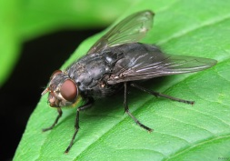 | Б | В | Г  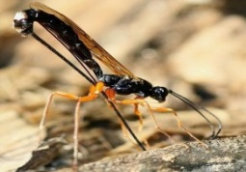 | Д  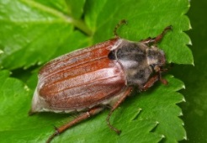
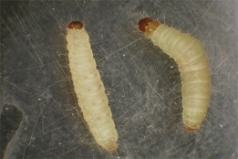  1 | 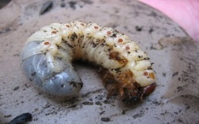  2 | 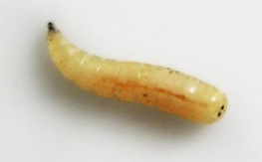  3 | 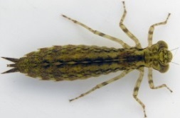4 | 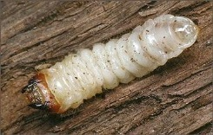5

2.
Личинка | 1 | 2 | 3 | 4 | 5
Взрослая особь | В  күйе көбелек | Д  Зауза қоңыз | А  Шыбын | Б  Инелік | Г  Наездник – паразитті жарғаққанатты
3.
Имаго | Отряд
А | Қосқанатты
Б | инеліктер
В | қабыршаққанаттылар
Г | жарғаққанаттылар
Д | қаттықанаттылар
4.
 | Түрленусіз | Толық емес түрлену | Толық түрлену
Имаго нөмірі | Г (партеногенез) | Б | В, А, Г, Д
5.
Дернәсіл | Тіршілік ортасы
1 Күйе көбелек | Адамның тұрғын-үйі
2 Зауза қоңыз | Топырақ
3 Шыбын | Ағзалардың шіріген қалдықтары
4 Инелік | Су
5 Наездник – паразитті жарғаққанатты | Тірі ағзалар (насекомдар)
Имаго | Тіршілік ортасы
А Шыбын | Жер-ауа
Б Инелік | Жер-ауа
В Күйе көбелек | Жер-ауа
Г Наездник – паразитті жарғаққанатты | Жер-ауа
Д Зауза қоңыз | Жер-ауа
Практическое задание №2
1.
А  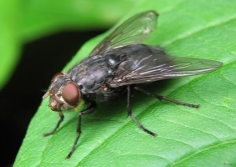 | Б | В | Г | Д
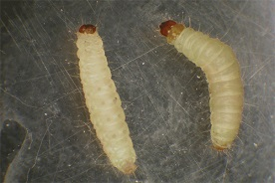  1 | 2 | 3 | 4 | 5
2.
Личинка | 1 | 2 | 3 | 4 | 5
Взрослая особь | В  Моль | Д  Майский жук | А  Муха | Б  Стрекоза | Г  Наездник
3.
Имаго | Отряд
А | Двукрылые
Б | Стрекозы
В | Чешуекрылые
Г | Перепончатокрылые
Д | Жесткокрылые
4.
 | Без метаморфоза | С неполным метаморфозом | С полным метаморфозом
Номер имаго | Г (партеногенез) | Б | В, А, Г, Д
5.
Личинка | Среда обитания
1 Моль | Жилище человека
2 Майский жук | Почвенная
3 Муха | Гниющие остатки организмов
4 Стрекоза | Водная
5 Наездник | Живые организмы (насекомые)
Имаго |  | Среда обитания
А Муха |  | Наземно-воздушная
Б Стрекоза |  | Наземно-воздушная
В Моль |  | Наземно-воздушная
Г Наездник |  | Наземно-воздушная
Д Майский жук |  | Наземно-воздушная

Биология
__________________________________________________________
(оқушының тегі, аты) (фамилия, имя ученика)
І кезең (довывод)
есеп №  № задачи | 1-ші мүмкіндік/ 1 попытка  тексерушінің қолы/ роспись проверяющего | 2-ші мүмкіндік/ 2 попытка  тексерушінің қолы/ роспись проверяющего
№ 1
№ 2
№ 3
№ 4
№ 5
ІІ кезең (вывод)
есеп №  № задачи | 1-ші мүмкіндік/ 1 попытка  Тексерушінің қолы/  роспись проверяющего | 2-ші мүмкіндік/  2 попытка  Тексерушінің қолы/ роспись проверяющего | Ұпайы/  балл
№ 1
№ 2
Биология
__________________________________________________________
(оқушының тегі, аты) (фамилия, имя ученика)
І кезең (довывод)
есеп №  № задачи | 1-ші мүмкіндік/ 1 попытка  тексерушінің қолы/ роспись проверяющего | 2-ші мүмкіндік/ 2 попытка  тексерушінің қолы/ роспись проверяющего
№ 1
№ 2
№ 3
№ 4
№ 5
ІІ кезең (вывод)
есеп №  № задачи | 1-ші мүмкіндік/ 1 попытка  Тексерушінің қолы/  роспись проверяющего | 2-ші мүмкіндік/  2 попытка  Тексерушінің қолы/ роспись проверяющего | Ұпайы/  балл
№ 1
№ 2

